Control de versiones

Versión | Fecha | Autor | Observaciones
V 1.0 | 01/02/2024 | David Rodríguez Cabrera | Creación De Documento

Para crear el adminbdmu para soporte, hay dos formas:

PRIMERA FORMA:

La primera forma es con el botón Exportar Bdmu Soporte que se encuentra en el Panel de control.

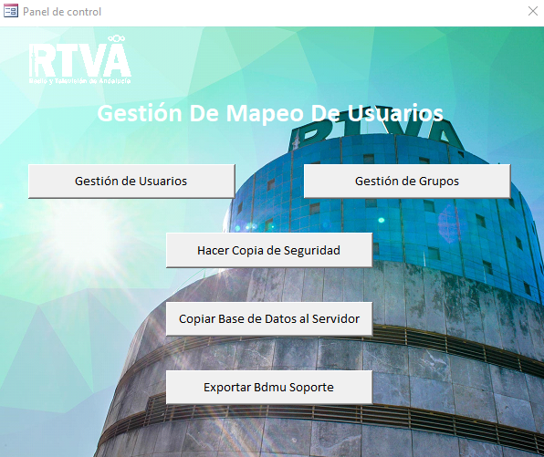
Este botón llama a una función llamada exportar_Bdmu_Soporte que exporta a extensión accde solos los formularios, informes, macros, módulos y tablas vinculadas necesarias para soporte, si damos al botón nos preguntará si queremos exportar, si le damos que sí, nos muestra la ruta donde va a ir que en principio es la carpeta antiguos y lo exportar.

El archivo generado se llama SoporteBdmu + fecha actual.accde

Aquí muestro todo lo que exporta.

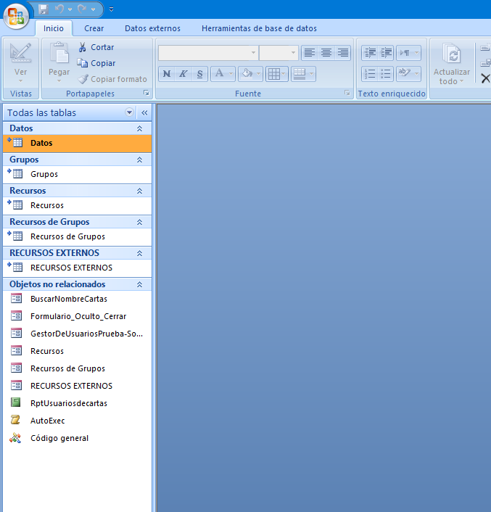
Ahora tendremos que capar unos permisos a nivel de opciones de access, lo hacemos así ya que aunque en esta bdmu, el shift está deshabilitado (PARA TODO EL MUNDO), se podría intentar saltar debido al centro de confianza de access, que si no está habilitado, no ejecuta ningún código.

Aquí estamos en las opciones de access, básicamente tenemos que poner en Mostrar formulario, el GestorDeUsuarios-Soporte, en opciones de ventana ponemos documentos por fichas y deshabilitados todas las demás opciones de access.

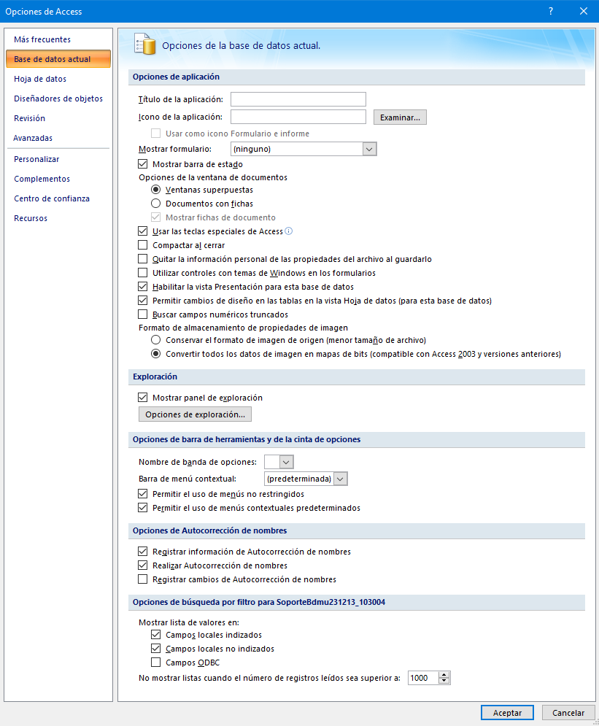

Así debería de quedar, damos aceptar a todo lo que nos diga access y salimos y volvemos a entrar.

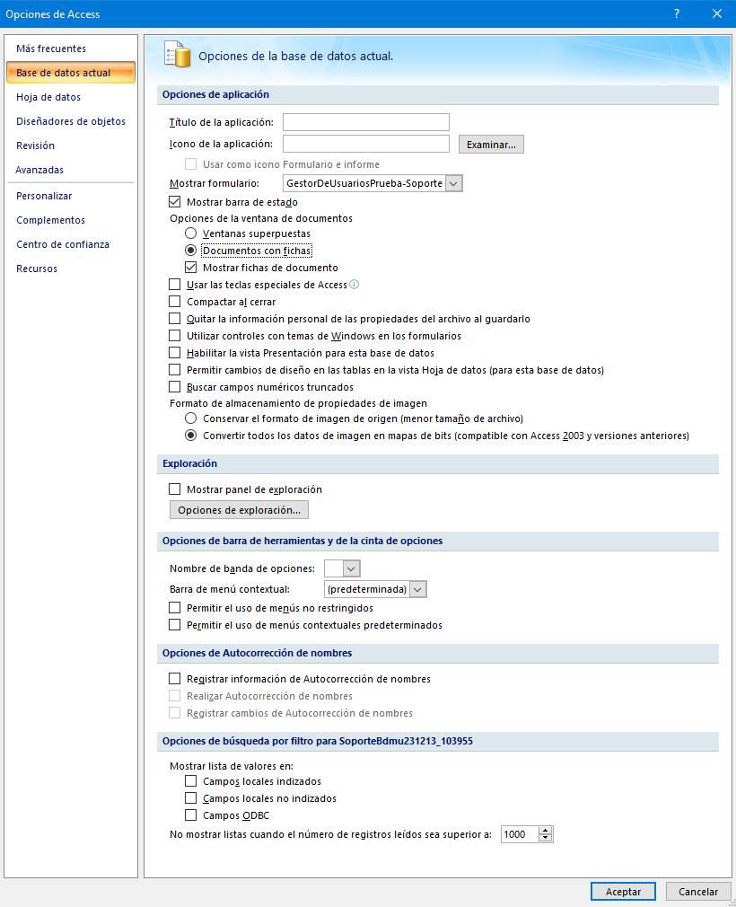

Y así quedaría, como podemos ver solo tenemos acceso a inicio en el menú de arriba, no se puede navegar por el panel izquierdo porque no se muestra y no se puede mostrar y se nos abre el gestor de usuarios de soporte, así que solo podemos ver ese formulario y el de BuscarNombreCartas.

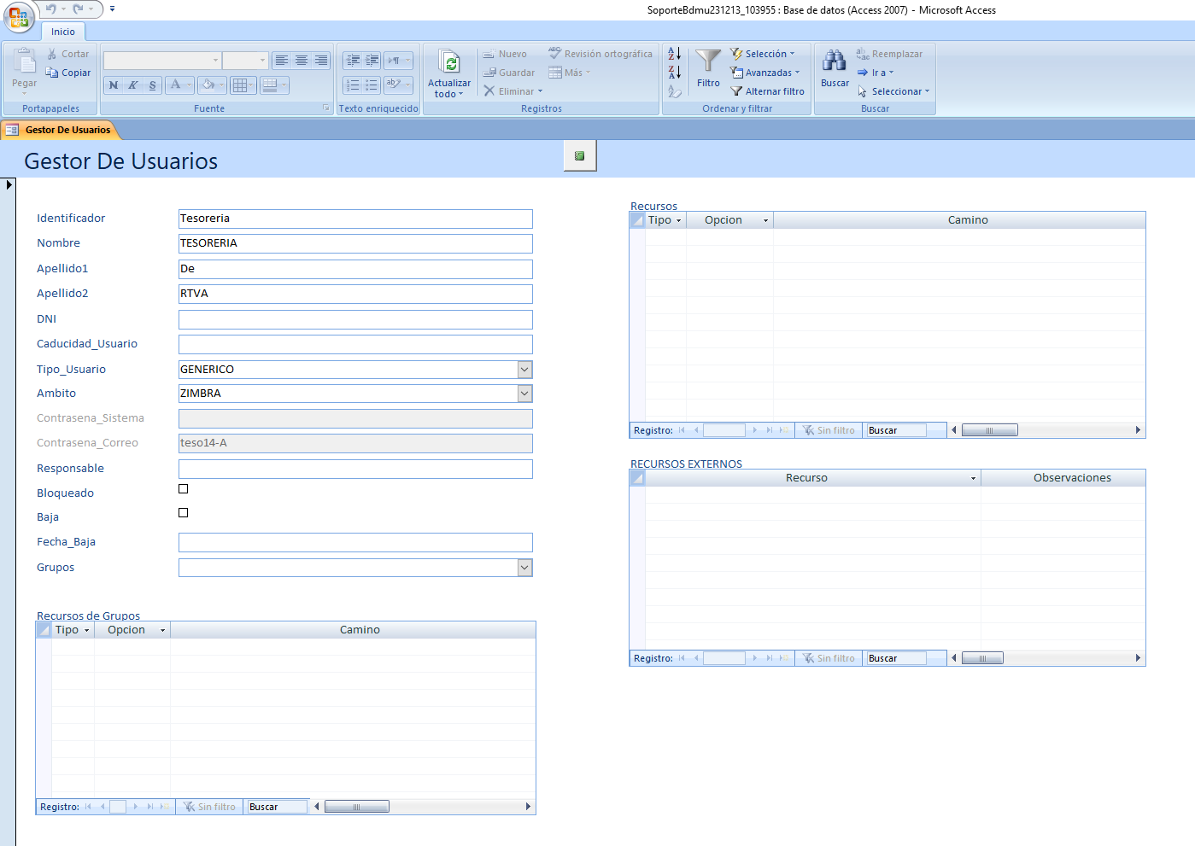

SEGUNDA FORMA:

La segunda forma es dando a el botón Crear ACCDE que aparece en Herramientras de base de datos en el menú de arriba.

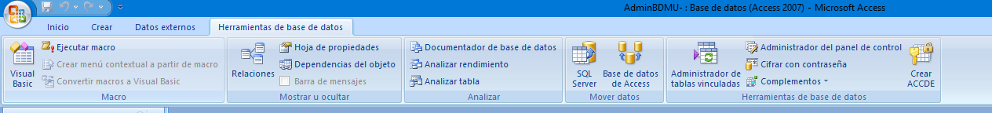
Se nos abre el explorador para guardar el nuevo archivo.
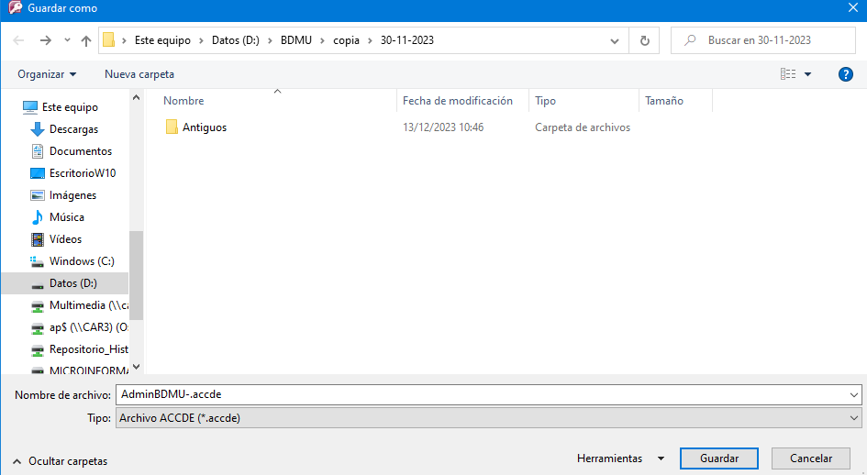

Y aquí está, de esta manera exporta todo lo que hay y mantiene la configuración de access del Adminbdmu, a partir de aquí habría que hacer lo mismo de antes, y eliminar lo que no se necesite.

